

ประจำเดือน พฤษภาคม ๒๕๖9
ผลการปฏิบัติ
ร่วมลงแถวเคารพธงชาติ ตรวจเครื่องแต่งกายและทรงผม
วันอังคารที่ 5 พฤษภาคม ๒๕๖9 เวลา ๐๘.๐๐ น. พ.ต.อ.พิทักษ์เขต สิงห์พิทักษ์ ผกก.สภ.โคกโพธิ์ไชย นำข้าราชการตำรวจ สถานีตำรวจภูธรโคกโพธิ์ไชย เข้าแถวเคารพธงชาติ,สวดมนต์ไหว้พระ,กล่าวบทปลงใจ ,อุดมคติตำรวจ และกล่าวคำปฏิญาณ หัวหน้าแต่ละสายงานแจ้งข้อราชการ ตรวจเครื่องแต่งกาย,ทรงผม,อุปกรณ์ จากนั้นแจ้งข้อราชการ ถ่ายทอดข้อสั่งการของผู้บังคับบัญชาและภารกิจที่ต้องปฏิบัติ
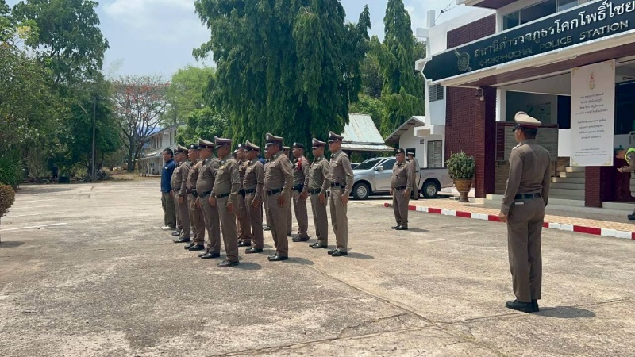
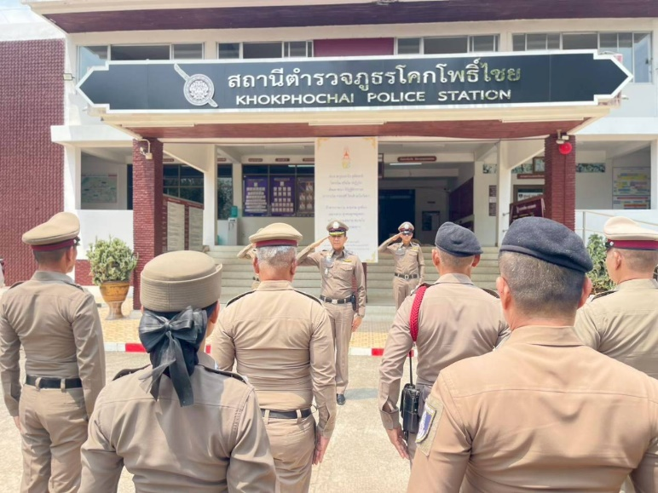

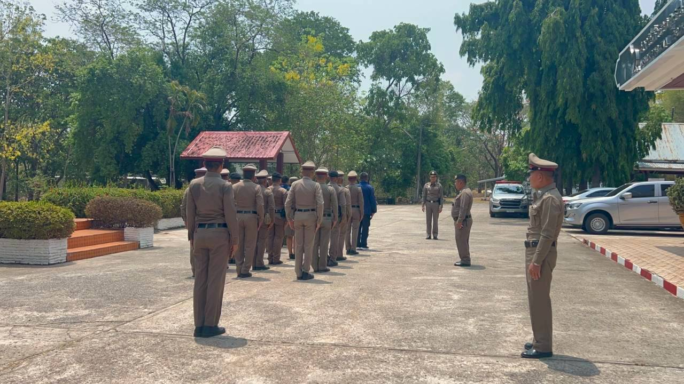

ผลการปฏิบัติกิจกรรมจิตอาสาพัฒนา
1.โดยการอำนวยการของ พ.ต.อ.พิทักษ์เขต สิงห์พิทักษ์ ผกก.สภ.โคกโพธิ์ไชย
----------------------------
วันพุธที่ 6 พฤษภาคม 2569
2. สถานที่จัดกิจกรรม :
ร่วมทำกิจกรรมจิตอาสาพัฒนา ปรับปรุงภูมิทัศน์ บริเวณสถานีตำรวจภูธรโคกโพธิ์ไชย และถนนโดยรอบ สภ. เพื่อให้เกิดความสวยงาม และเกิดความสะดวกแก่ประชาชนที่มาติดต่อราชการ
3.ผู้เข้าร่วมกิจกรรม : ตำรวจจิตอาสา สภ.โคกโพธิ์ไชย จำนวน 43 นาย
4. ผู้ปฏิบัติ : สภ.โคกโพธิ์ไชย
5. การปฏิบัติรายละเอียดกิจกรรม/ ตำรวจจิตอาสา สภ.โคกโพธิ์ไชย
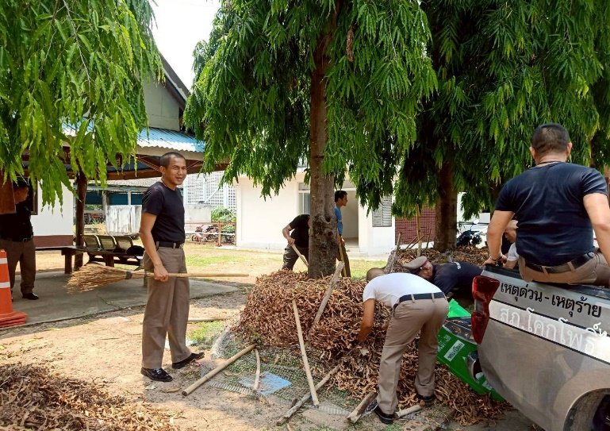
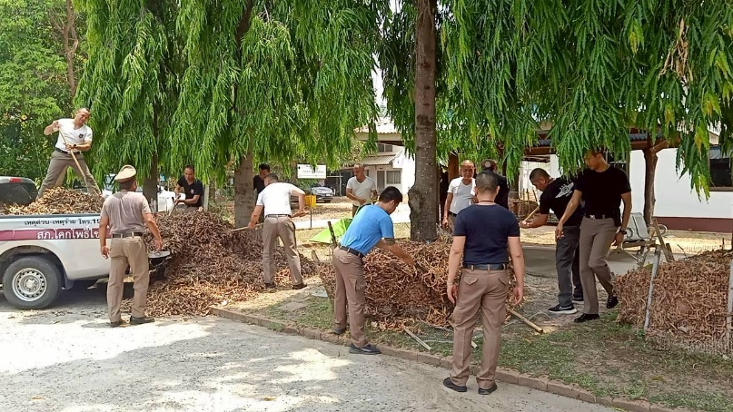

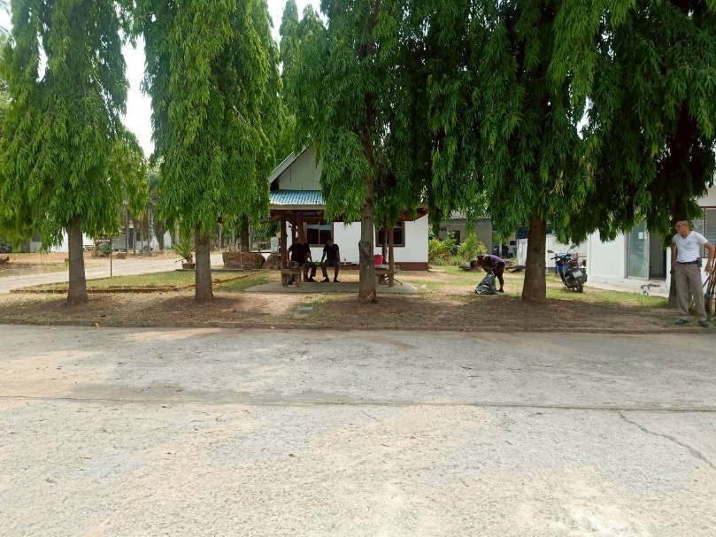
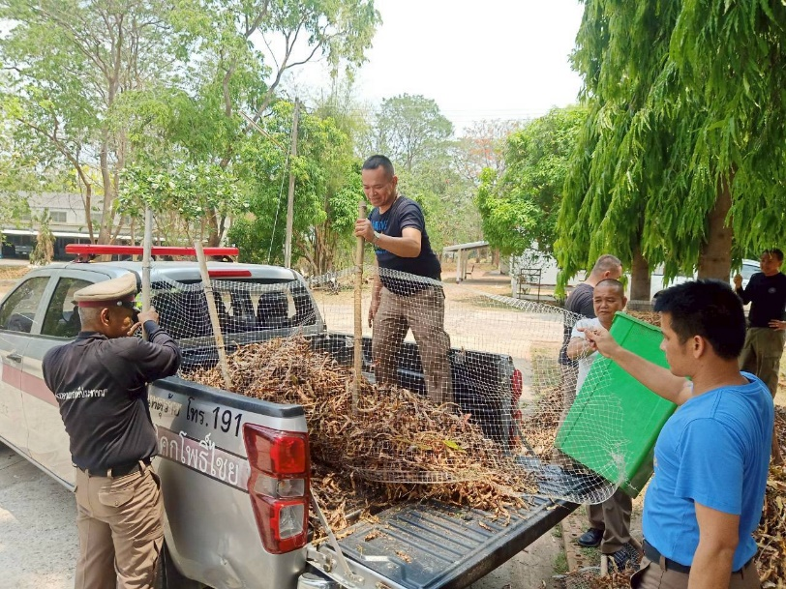

ผลการปฏิบัติ โครงการบ้านพักข้าราชการตำรวจน่าอยู่ ประจำปี 2569

สภ.โคกโพธิ์ไชย วันที่ 12 พ.ค. 2569 ( 14.25 น.) พ.ต.อ.พรชัย แก่นเพชร รอง ผบก.ภ.จว.ขอนแก่น ประธานการตรวจประเมิน เข้าตรวจประเมินผลตามโครงการบ้านพักข้าราชการตำรวจน่าอยู่ ประจำปี 2569 พบ พ.ต.อ.พิทักษ์เขต สิงห์พิทักษ์ ผกก.สภ.โคกโพธิ์ไชย พร้อม ข้าราชการตำรวจ สภ. โคกโพธิ์ไชย ให้การต้อนรับและร่วมรับฟังนโยบายจากผู้บังคับบัญชา
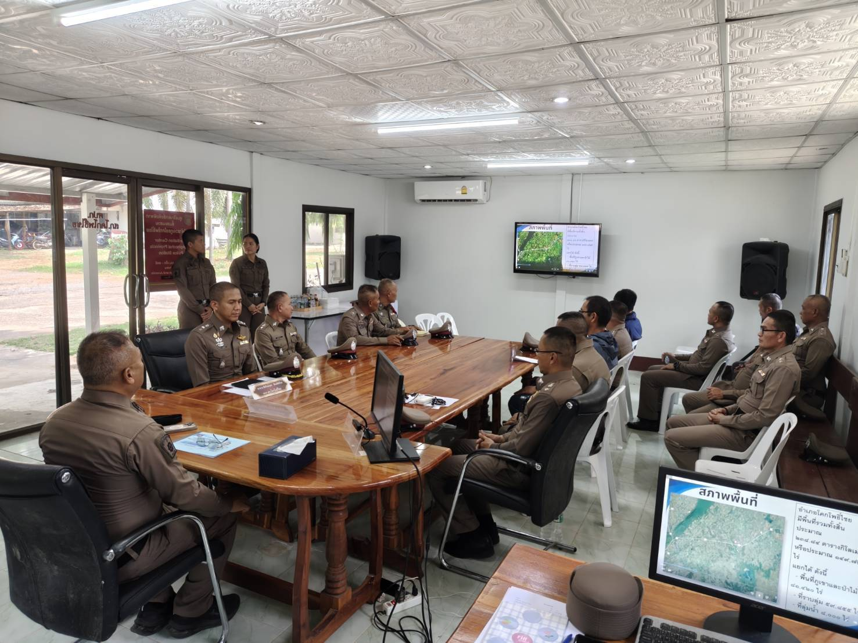
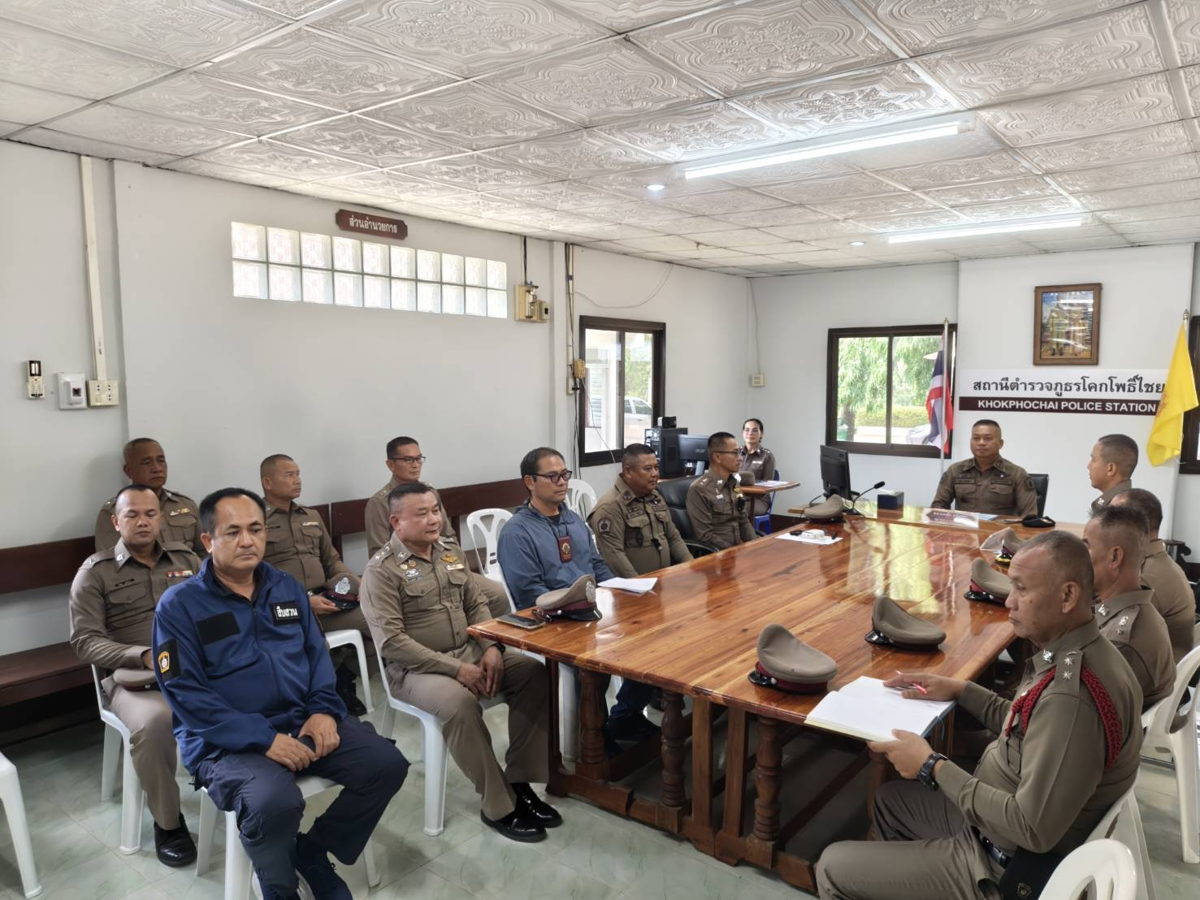

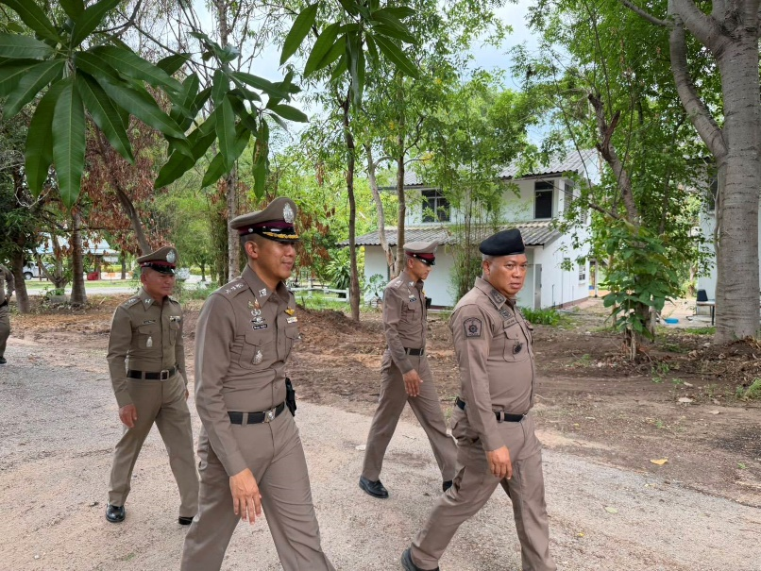
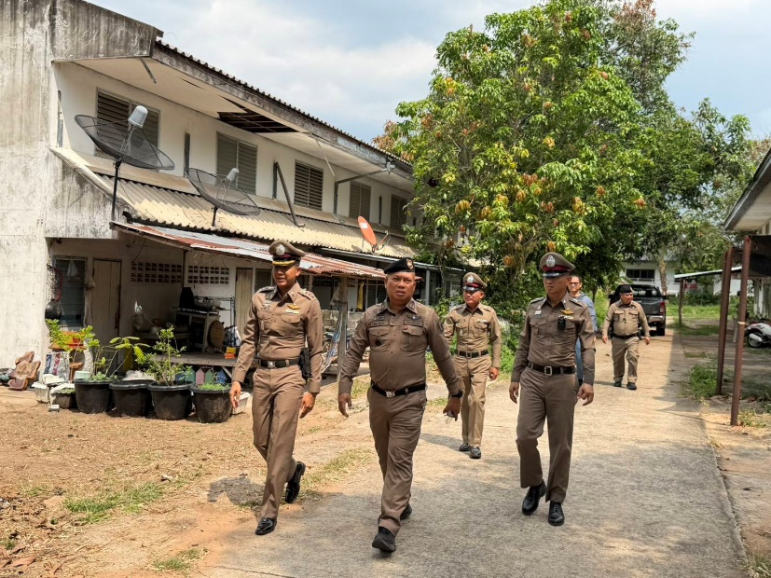

ผลการปฏิบัติ การมอบทุนการศึกษา
สภ.โคกโพธิ์ไชย วันที่ 21 พฤษภาคม 2569 เวลา 09.30 น. ภายใต้อำนวยการของ พ.ต.อ.พิทักษ์เขต สิงห์พิทักษ์ผกก.สภ.โคกโพธิ์ไชย ได้มอบทุนการศึกษาแก่บุตร-ธิดา ของสมาชิกสหกรณ์ออมทรัพย์ตำรวจภูธรจังหวัดขอนแก่น จำนวน 15 ทุน พร้อมให้โอวาทกับนักเรียน นักศึกษา ที่ได้รับทุน

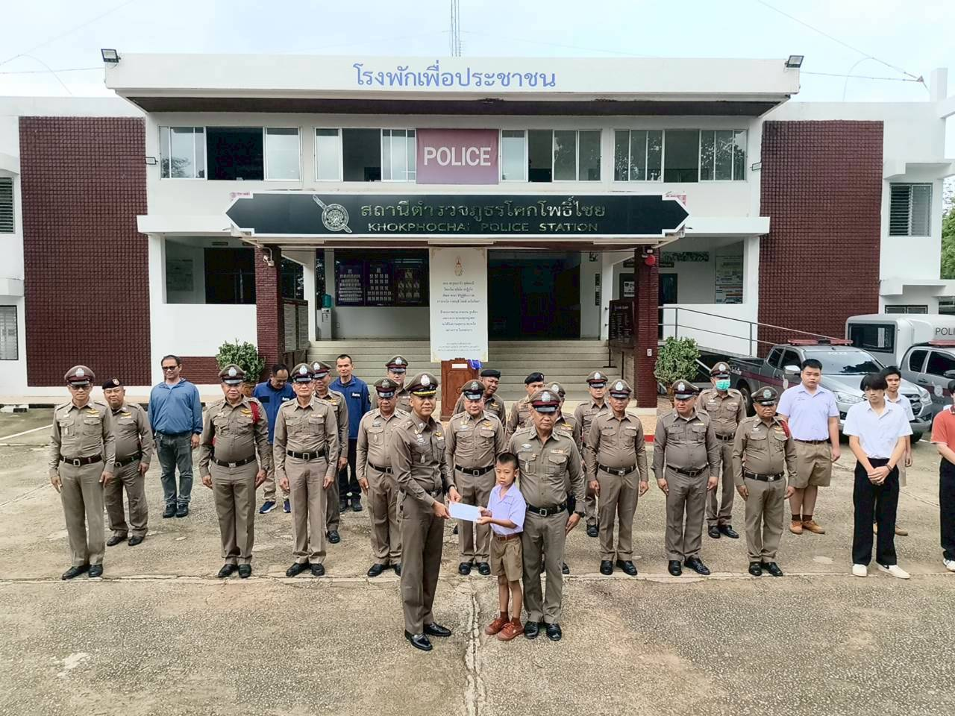
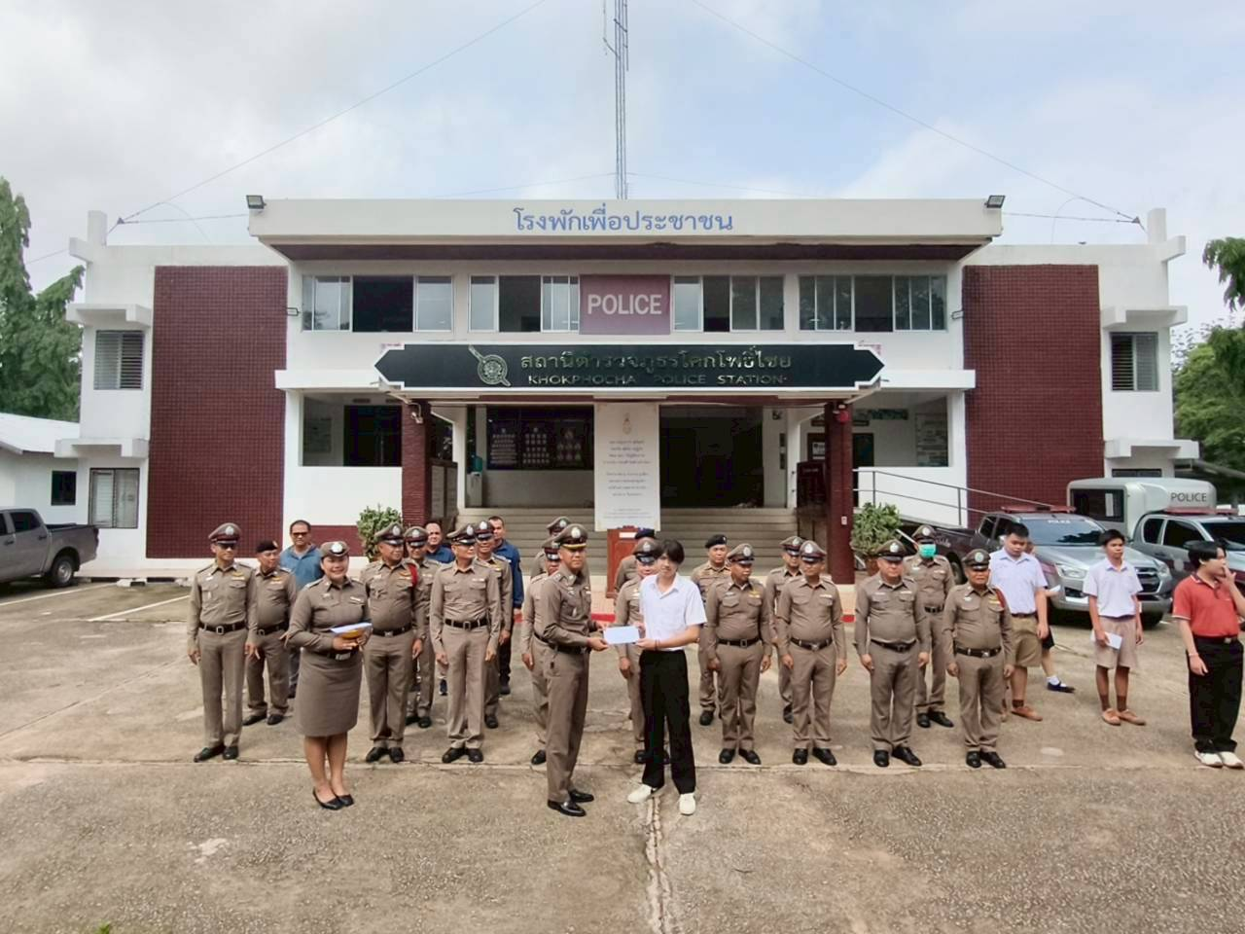

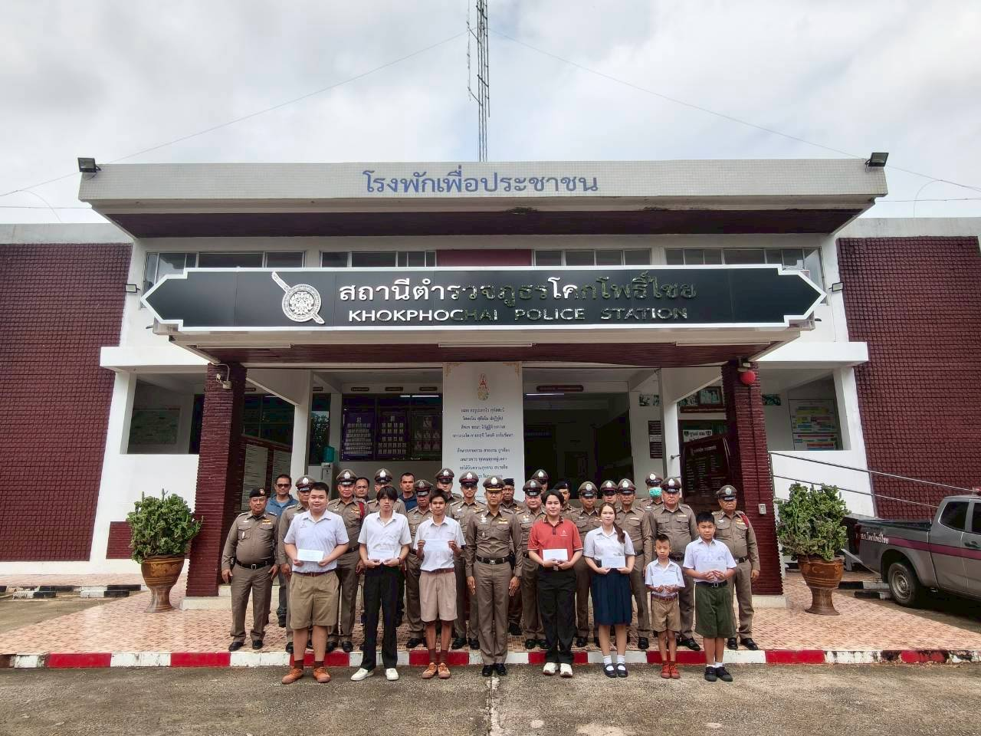



ประจำเดือน พฤษภาคม 2569

สภ.โคกโพธิ์ไชย วันที่ 16/พ.ค./69 เวลา 19.00 น.ร้อยเวร 20 พร้อมชุดตำรวจจราจร อำนวยความสะดวกการจราจร บริเวณ 4 แยก ต.01 ให้แก่คณะสงฆ์ ธรรมยาตรา เหตุการณ์เป็นไปด้วยความสะดวกเรียบร้อย
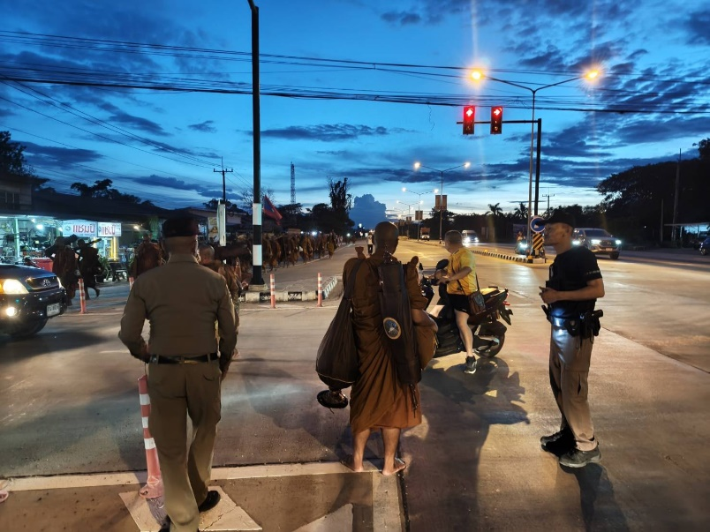
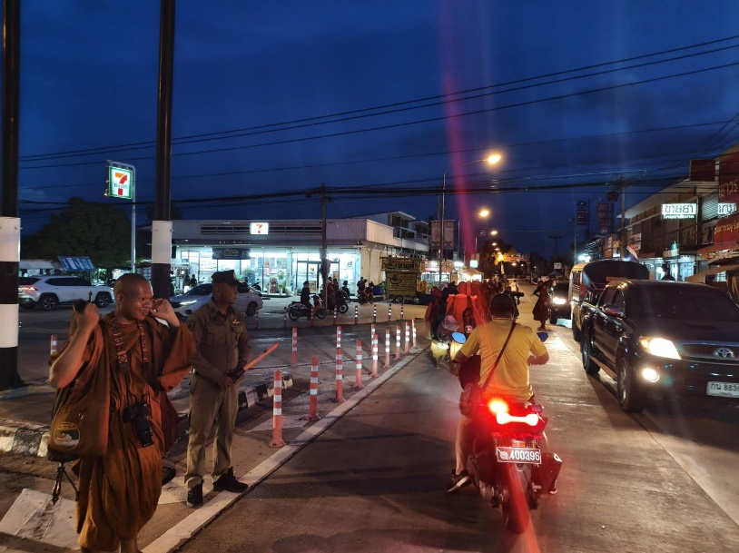

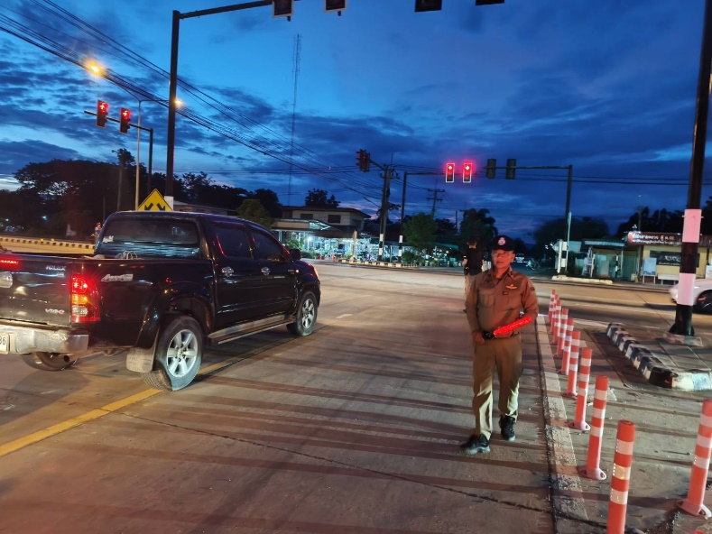
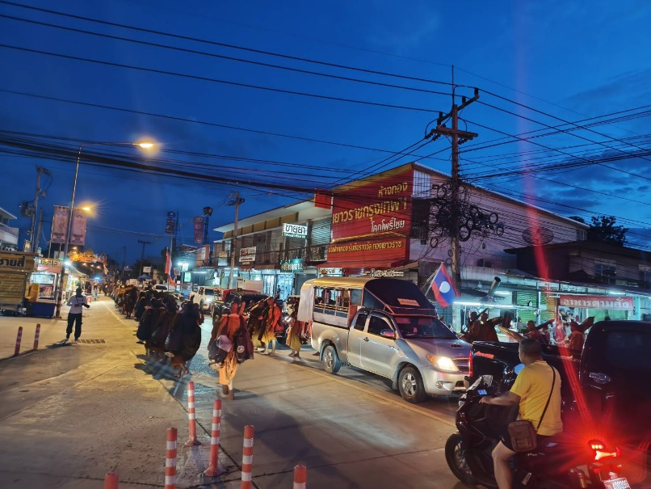



ประจำเดือน พฤษภาคม 2569

สภ.โคกโพธิ์ไชย
22 พ.ค.69 เวลา 23.32 น.
ร้อยเวร 20 ได้รับแจ้งเหตุจากศูนย์วิทยุ 171 เหตุขอความช่วยเหลือ รถยนต์สตาร์ทไม่ติด บริเวณปั๊ม ปตท.บ้านโคก ไปถึงจึงได้ช่วยเหลือเป็นที่เรียบร้อย
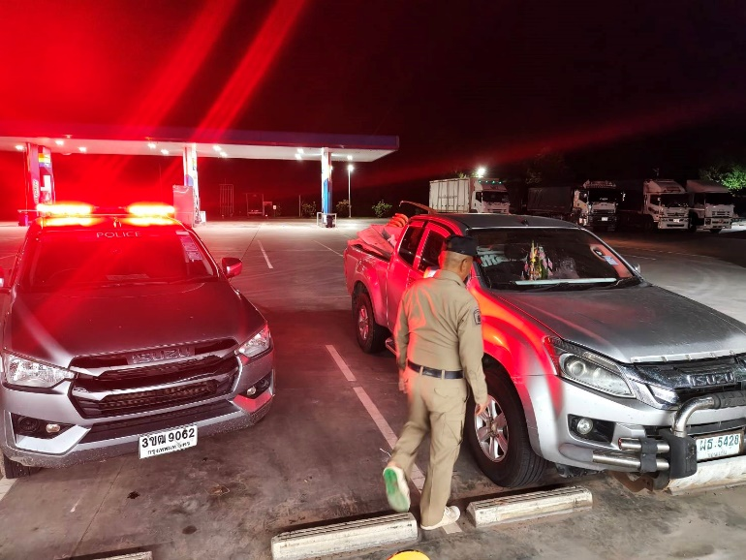
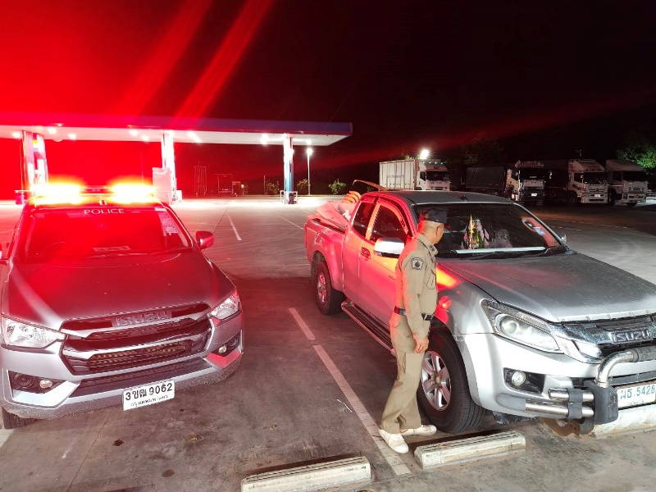

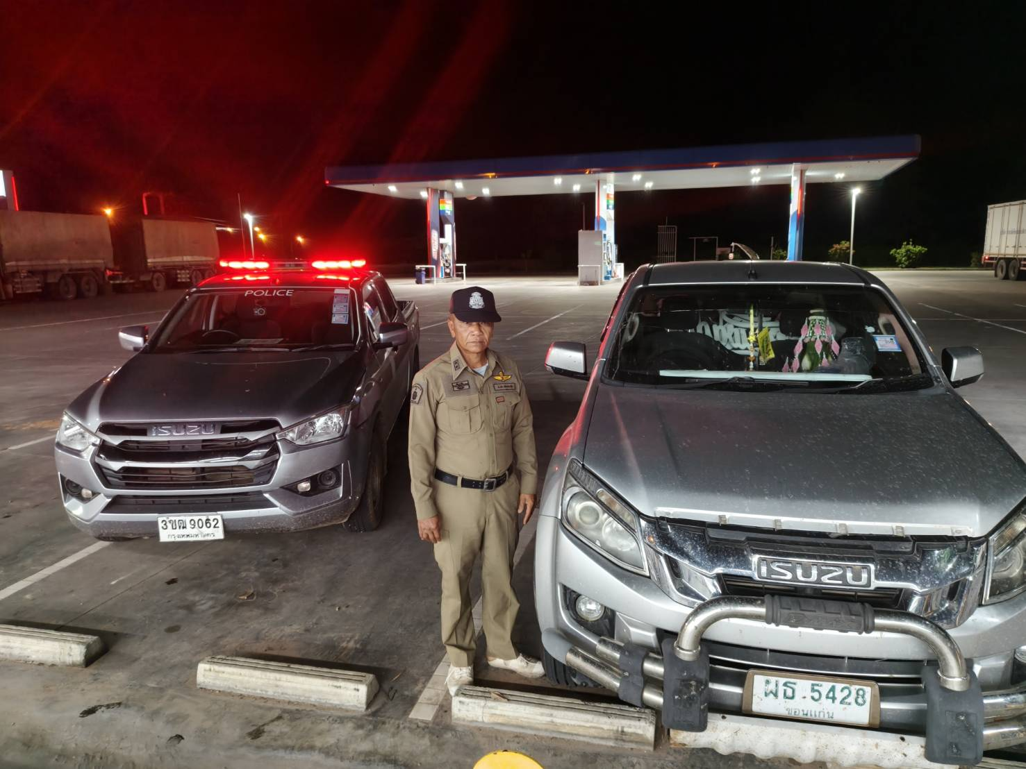



ประจำเดือน พฤษภาคม 2569
งานสืบสวน สภ.โคกโพธิ์ไชยวันที่ ( 20 พ.ค.69 ) ภายใต้การอำนวยการโดย พ.ต.อ.พิทักษ์เขต สิงห์พิทักษ์ ผกก.สภ.โคกโพธิ์ไชย มอบหมายให้ พ.ต.ท.จักรกฤต พ่อชมภู รอง ผกก.สส.ฯ พ.ต.ต.ปราโมทย์ หาเเก้ว สว.สส.ฯ
พร้อมชุดสืบสวน สภ.โคกโพธิ์ไชย ตรวจสอบเหตุลักทรัพย์บ้านมูลนาค ต.โพธิ์ไชย อ.โคกโพธิ์ไชย จว.ขอนแก่น เพื่อจับกุมคนร้ายมาดำเนินคดีต่อไป
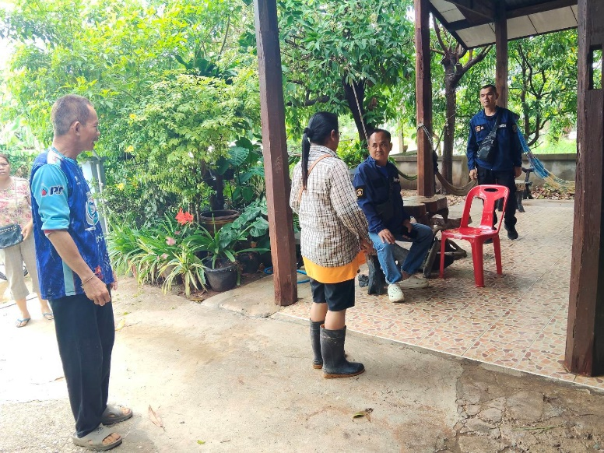
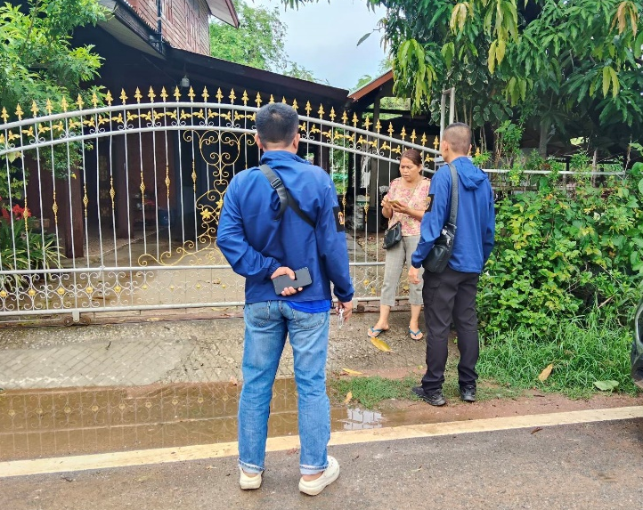

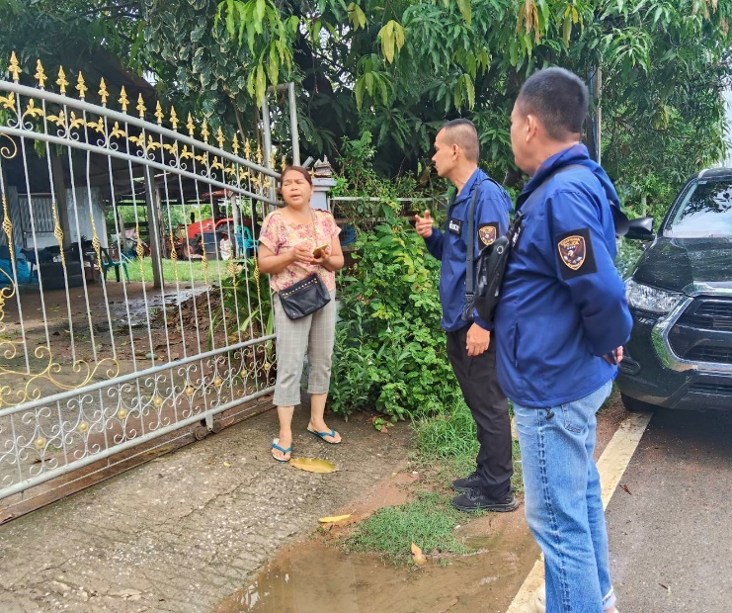
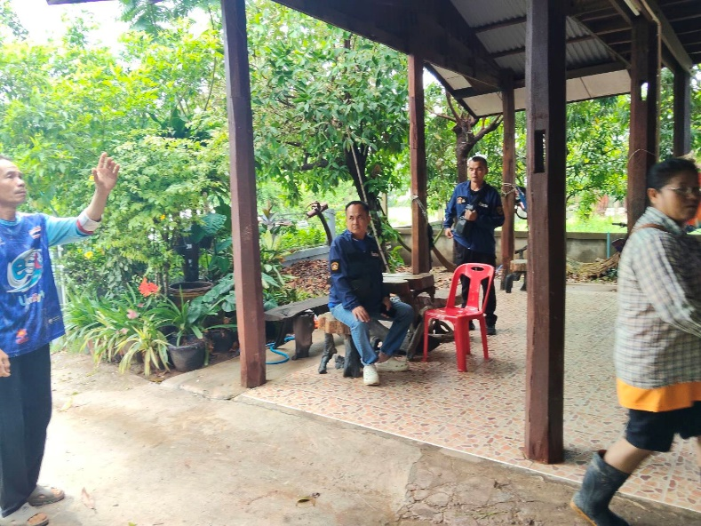

งานสืบสวน
สภ.โคกโพธิ์ไชย วันที่ 21 พ.ค.69 ภายใต้การอำนวยการของ พ.ต.อ.พิทักษ์เขต สิงห์พิทักษ์ผกก.สภ.โคกโพธิ์ไชย
พ.ต.ท.จักรกฤต พ่อชมภู รอง ผกก.สส.สภ.โคกโพธิ์ไชย มอบหมายให้ พ.ต.ต.ปราโมทย์ หาเเก้ว
สว.สส.สภ.โคกโพธิ์ไชย พร้อมด้วยชุดสืบสวน สภ.โคกโพธิ์ไชย ร่วมกันจับกุมผู้ต้องหา จำนวน 1 ราย ดังนี้
1.น.ส.เอ นามสมมุติ อายุ 45 ปี สัญชาติกัมพูชา โดยกล่าวหาว่า “เป็นบุคคลต่างด้าวผู้รับใบอนุญาตซึ่งมีใบสำคัญประจำตัวไม่พกใบสำคัญติดตัวหรือทำงานหรือเก็บไว้ในลักษณะที่จะเเสดงต่อเจ้าหน้าที่หรือนายทะเบียนได้ ในขณะเรียกตรวจได้เสมอเมื่อเจ้าหน้าที่ตำรวจเรียกตรวจ(พ.ร.บ.ทะเบียนคนต่างด้าว พ.ศ.2493 มาตรา 17)”
สถานที่เหตุเกิด ถสนสาธารณะภายในหมู่บ้านโคก ม.8 ตำบลบ้านโคก อำเภอโคกโพธิ์ไชย จ.ขอนแก่น
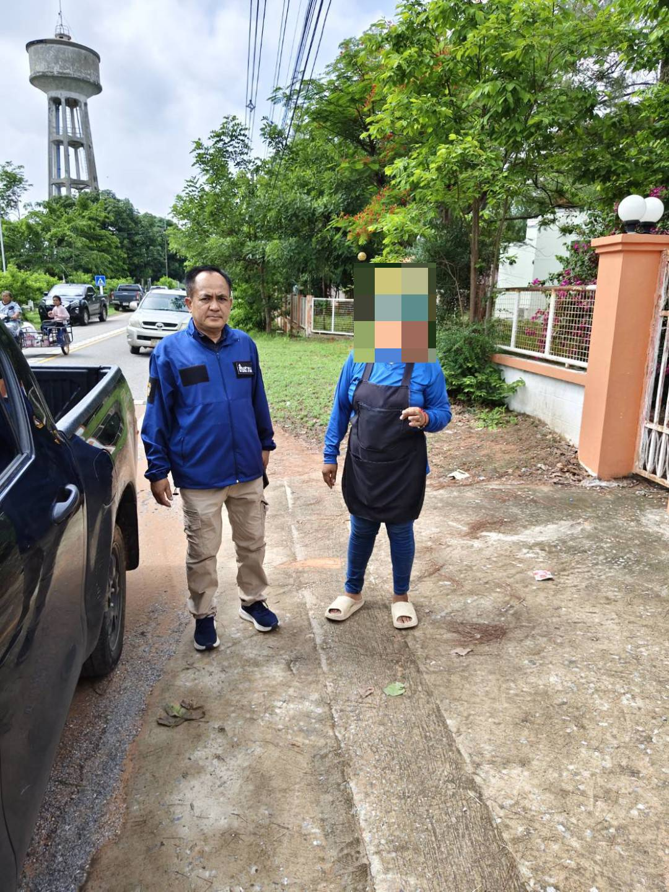



ประจำเดือน พฤษภาคม 2569
สภ.โคกโพธิ์ไชย วันที่ 15 พ.ค.2569 เวลา 20 .15 น. ร.ต.อ.ไพศาล แสงวันดี
รอง สารวัตร(สอบสวน)ฯ ออกตรวจที่เกิดเหตุ อุบัติเหตุรถยนต์เก๋งชนเก๋งประสานงา
บริเวณ ถนน ทางหลวงชนบทบ้านโนนกระยอม - บ้านมูลนาคเหตุการณ์เบื้องต้น มีผู้ได้รับบาดเจ็บ 3 ราย




